《负荷变形维卡软化温度测试仪校准规范》实验报告

规范起草组
2024年11月
目 录
一、实验目的 2
二、实验条件及样品信息 2
2.1 环境条件 2
2.2 实验样品信息 2
三、测量标准 3
四、实验报告 4
4.1 压针计量特性实验 4
4.2 负荷变形压头圆角半径实验 5
4.3 变形量示值误差实验 6
4.4 负荷力相对误差实验 9
4.5 温度示值误差和升温速率误差实验 10
五、实验结论 22

负荷变形维卡软化温度测试仪校准规范实验报告
一、实验目的
起草组对目前常用的负荷变形维卡软化温度测试仪进行调查，针对其结构和工作原理，结合各行业的技术需求，确定计量特性，校准条件，校准设备、校准项目及校准方法等内容。
本实验报告通过一系列样机模拟试验，验证和考察新制订校准规范的校准方法和技术指标的科学性、合理性和可操作性。在实验过程中课题组选择11台有代表性厂家生产的仪器进行试验（仪器信息见表1），对维卡压针长度、横截面积，负荷变形压头圆角半径，变形量示值误差，负荷力相对误差，温度示值误差，升温速率误差等指标进行检验。本规范的制定将有效的规范和统一全国负荷变形维卡软化温度测试仪校准方法，完善量值溯源体系。
二、实验条件及样品信息

2.1 环境条件
温度：15 ℃～30 ℃；
相对湿度：20 %～80 %；
校准时，周围应无腐蚀性气体，无影响正常工作的机械振动及电磁干扰。

2.2 实验样品信息
参加试验的实验室为广东省计量科学研究院东莞计量院（简称东莞院），辽宁省计量科学研究院（简称辽宁院）。
表1实验仪器信息
实验室 | 编号 | 仪器设备名称 | 型号 | 编号 | 测量范围
东莞院 | 1 | 维卡软化点试验机 | ZWK1302-C | / | 300 ℃
东莞院 | 2 | 维卡软化点温度测定仪 | VK-RH-B |  | （0～200） ℃
东莞院 | 3 | 微机控制维卡软化点试验机 | VTM1600 | UTM24935 | 300 ℃
东莞院 | 4 | 负荷变形维卡软化点温度测定仪 | HT-633EL-4 | / | 室温～300 ℃  加冷却机：（20～300）℃
东莞院 | 5 | 微机控制维卡软化点试验机 | HVT 302A | 1807103 | 室温～300 ℃
东莞院 | 6 | 维卡软化点温度测定仪 | ZWK1302-B | 21209015 | 室温～300 ℃  低温冷却水：（15～300）℃
辽宁院 | 7 | 负荷变形、维卡软化点温度测定仪 | HDT/V-3216 | 1405018 | 室温～300 ℃  水冷
辽宁院 | 8 | 维卡软化点温度测定仪 | SX-VK-B | / | 室温～110 ℃
辽宁院 | 9 | 智能维卡软化点温度测定仪 | VRZ-3A | 14-12 | 室温～300 ℃
辽宁院 | 10 | 负荷变形、维卡软化点温度测定仪 | EK10031 | 20221223 | 室温～300 ℃
辽宁院 | 11 | 维卡软化点温度测定仪 | RW-4B | / | 室温～300 ℃
三、测量标准
各实验室使用的测量标准及技术指标见表2。
表2 各实验室测量标准及技术指标
实验室 | 仪器设备名称 | 型号 | 测量范围 | 技术指标
东莞院 | 外径千分尺 | （0～25）mm | （0～25）mm | ±2 μm
东莞院 | 钢直尺 | （0～150）mm | （0～150）mm | 分度值：0.5 mm
东莞院 | 半径样板 | / | 直径5.6 mm  直径6.4 mm | ±0.1 mm
东莞院 | 量块 | （0～200） mm | （0～200） mm | 3级
东莞院 | 标准测力仪 | DD-1-50N | （0～50） N | 0.1级
东莞院 | 温度数据采集系统 | WXTL-2 | (0～300) ℃ | ±0.10 ℃  响应时间7 s
辽宁院 | 外径千分尺 | （0～25）mm | （0～25）mm | ±2 μm
辽宁院 | 钢直尺 | （0～150）mm | （0～150）mm | 分度值：0.5 mm
辽宁院 | 量块 | （0～200） mm | （0～200） mm | 3级
辽宁院 | 标准测力仪 | LZ-HM51 | （0～50） N | 0.2级
辽宁院 | 温度数据采集系统 | PR205 | (0～300) ℃ | U=0.10 ℃，k=2  响应时间5 s
四、实验报告

4.1 压针计量特性实验
用钢直尺测量压针的长度，用外径千分尺以相互垂直的两个方向测量压针直径，取测量平均值作为压针直径，计算压针横截面积。实验用测量标准见表2。
表3、图1为各实验室测得维卡压针横截面积数据，从以上图表可知：对45个维卡压针进行横截面积测试，其中35个合格，10个不合格，不合格率约22%。超差原因多为长期使用使压针发生形变或压针经过二次镀层后直径偏大等。
表3 维卡压针横截面积偏差 单位：mm²
实验室 | 编号 | 横截面积偏差
实验室 | 编号 | 1号位 | 2号位 | 3号位 | 4号位 | 5号位 | 6号位
东莞院 | 1 | 0.010 | 0.001 | -0.004 | 0.005 | -0.009 | -0.006
东莞院 | 2 | -0.380 | -0.314 | -0.367
东莞院 | 3 | -0.001 | -0.002 | -0.009 | -0.002 | -0.011 | -0.005
东莞院 | 4 | -0.035 | -0.028 | -0.034 | -0.036
东莞院 | 5 | 0.005 | 0.000 | -0.002
东莞院 | 6 | 0.002 | -0.002 | -0.004 | -0.004
辽宁院 | 7 | -0.011 | +0.010 | 0.000 | -0.014 | -0.013 | +0.005
辽宁院 | 8 | -0.012 | -0.003 | -0.014
辽宁院 | 9 | -0.007 | -0.003 | -0.002
辽宁院 | 10 | -0.063 | -0.055 | -0.057
辽宁院 | 11 | -0.001 | -0.002 | -0.001 | -0.005
最大允许误差 |  | ±0.015
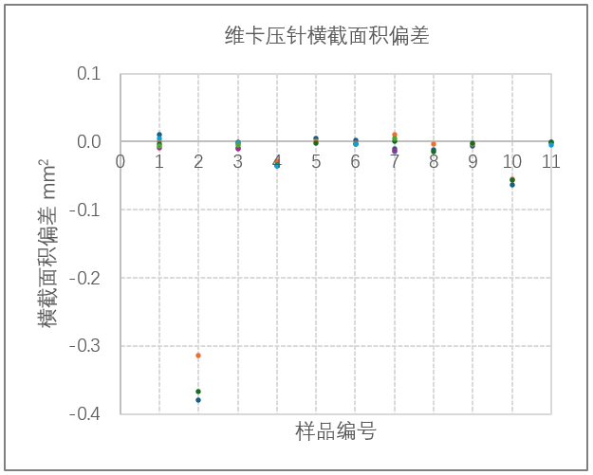
图1 维卡压针横截面积偏差
表4、图2为各实验室测得维卡压针长度数据，从以上图表可知：对45个维卡压针进行长度测试，其中39个合格，6个不合格，不合格率约13%。超差原因多为长期使用使压针发生形变。
表4 维卡压针长度 单位：mm²
实验室 | 编号 | 维卡压针长度
实验室 | 编号 | 1号位 | 2号位 | 3号位 | 4号位 | 5号位 | 6号位
东莞院 | 1 | 3.1 | 3.1 | 3.0 | 3.0 | 3.0 | 3.1
东莞院 | 2 | 4.0 | 3.9 | 3.9
东莞院 | 3 | 3.0 | 3.0 | 3.0 | 3.1 | 3.0 | 3.0
东莞院 | 4 | 3.0 | 3.1 | 3.0 | 3.0
东莞院 | 5 | 3.0 | 3.1 | 3.0
东莞院 | 6 | 3.0 | 3.1 | 3.1 | 3.0
辽宁院 | 7 | 2.9 | 3.1 | 3.1 | 2.9 | 3.2 | 3.2
辽宁院 | 8 | 4.2 | 4.1 | 4.4
辽宁院 | 9 | 3.0 | 3.1 | 3.1
辽宁院 | 10 | 5.1 | 5.0 | 5.0
辽宁院 | 11 | 2.7 | 2.8 | 2.8 | 2.7
技术指标 |  | ≥3 mm
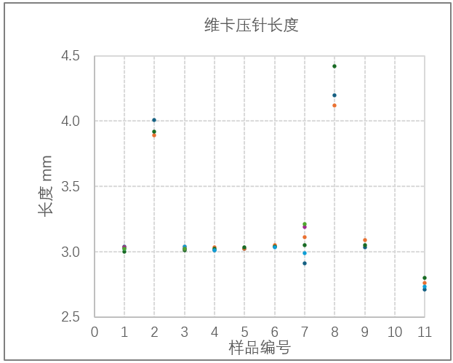
图2 维卡压针长度
压针横截面积偏小会导致测得维卡软化温度偏低，反之偏大，不合格的压针需及时更换。实验结果表明，对维卡压针计量特性进行校准是必要的，本规范采用的校准方法准确可靠且具有可操作性。

4.2 负荷变形压头圆角半径实验
用于测试负荷变形温度的压头，边缘长度应大于试样宽度，压头轴线与试样长轴方向垂直。用专用半径样板检查压头圆角半径。实验用测量标准见表2。
表5为各实验室测量负荷变形压头圆角半径结果，从表可知：对27个负荷变形压头进行测试，合格率100%，本规范采用的校准方法准确可靠且具有可操作性。
表5 负荷变形压头圆角半径偏差 单位：mm
实验室 | 编号 | 圆角半径偏差
实验室 | 编号 | 1号位 | 2号位 | 3号位 | 4号位 | 5号位 | 6号位
东莞院 | 1 | 合格 | 合格 | 合格 | 合格 | 合格 | 合格
东莞院 | 3 | 合格 | 合格 | 合格 | 合格 | 合格 | 合格
东莞院 | 4 | 合格 | 合格 | 合格 | 合格
东莞院 | 6 | 合格 | 合格 | 合格 | 合格
辽宁院 | 10 | 合格 | 合格 | 合格
辽宁院 | 11 | 合格 | 合格 | 合格 | 合格
技术指标 |  | 3.0±0.2

4.3 变形量示值误差实验
在样品开始加热前进行变形量示值误差校准，且确保样品无明显震动。在样品载荷盘上放置一砝码，降下千分表使其压头与砝码接触，调整变形量读数为-4 mm左右，将千分表归零（或直接将位移传感器归零）。在千分表压头（或位移传感器）下放置量块，读取变形量示值，计算变形量示值误差。实验用测量标准见表2。
表6～表10、图3为各实验室测得变形量示值误差数据，从以上图表可知：对45个千分表或位移传感器的变形量进行测试，41个合格，4个不合格，不合格率约为9%。实验结果表明，对变形量示值误差进行校准是必要的，且采用的校准方法准确可靠且具有可操作性。
表6 变形量示值误差（校准点1.0 mm） 单位：mm
实验室 | 编号 | 变形量示值误差
实验室 | 编号 | 1号位 | 2号位 | 3号位 | 4号位 | 5号位 | 6号位
东莞院 | 1 | 0.000 | -0.001 | 0.001 | 0.001 | 0.001 | 0.001
东莞院 | 2 | 0.002 | -0.006 | -0.007
东莞院 | 3 | 0.003 | 0.002 | 0.001 | -0.002 | -0.003 | 0.002
东莞院 | 4 | 0.006 | 0.007 | 0.007 | 0.008
东莞院 | 5 | 0.005 | 0.006 | 0.005
东莞院 | 6 | 0.002 | 0.002 | 0.001 | 0.003
辽宁院 | 7 | 0.003 | 0.001 | 0.007 | 0.006 | 0.008 | 0.008
辽宁院 | 8 | 0.000 | 0.000 | 0.000
辽宁院 | 9 | 0.011 | 0.010 | 0.014
辽宁院 | 10 | 0.046 | 0.042 | -0.006
辽宁院 | 11 | 0.006 | 0.007 | 0.005 | 0.006
最大允许误差 |  | ±0.01
表7 变形量示值误差（校准点0.2 mm） 单位：mm
实验室 | 编号 | 变形量示值误差
实验室 | 编号 | 1号位 | 2号位 | 3号位 | 4号位 | 5号位 | 6号位
东莞院 | 1 | -0.001 | 0.000 | 0.001 | -0.001 | -0.001 | 0.000
东莞院 | 2 | 0.003 | -0.004 | -0.007
东莞院 | 3 | 0.001 | 0.002 | 0.002 | -0.001 | -0.001 | 0.000
东莞院 | 4 | 0.002 | 0.002 | 0.004 | 0.004
东莞院 | 5 | 0.004 | 0.002 | 0.004
东莞院 | 6 | 0.000 | 0.001 | 0.002 | -0.001
辽宁院 | 7 | 0.001 | -0.003 | -0.007 | -0.007 | -0.004 | -0.002
辽宁院 | 8 | 0.000 | 0.000 | 0.000
辽宁院 | 9 | 0.001 | 0.001 | -0.001
辽宁院 | 10 | -0.001 | 0.003 | 0.001
辽宁院 | 11 | 0.001 | 0.003 | 0.001 | 0.003
最大允许误差 |  | ±0.01
表8 变形量示值误差（校准点0.3 mm） 单位：mm
实验室 | 编号 | 变形量示值误差
实验室 | 编号 | 1号位 | 2号位 | 3号位 | 4号位 | 5号位 | 6号位
东莞院 | 1 | 0.000 | 0.000 | 0.001 | -0.001 | 0.000 | 0.001
东莞院 | 2 | 0.004 | -0.004 | -0.006
东莞院 | 3 | 0.001 | 0.002 | 0.001 | -0.001 | -0.002 | 0.001
东莞院 | 4 | 0.003 | 0.004 | 0.002 | 0.003
东莞院 | 5 | 0.003 | 0.004 | 0.001
东莞院 | 6 | 0.002 | 0.001 | 0.002 | 0.003
辽宁院 | 7 | 0.008 | 0.008 | 0.001 | -0.003 | -0.001 | 0.002
辽宁院 | 8 | 0.000 | 0.010 | 0.000
辽宁院 | 9 | 0.003 | 0.004 | 0.004
辽宁院 | 10 | 0.012 | 0.004 | -0.001
辽宁院 | 11 | 0.003 | 0.003 | 0.004 | 0.004
最大允许误差 |  | ±0.01
表9 变形量示值误差（校准点0.5 mm） 单位： mm
实验室 | 编号 | 变形量示值误差
实验室 | 编号 | 1号位 | 2号位 | 3号位 | 4号位 | 5号位 | 6号位
东莞院 | 1 | 0.000 | -0.001 | 0.000 | -0.001 | 0.000 | 0.001
东莞院 | 2 | 0.003 | -0.005 | -0.006
东莞院 | 3 | 0.002 | 0.004 | 0.002 | -0.001 | -0.003 | 0.001
东莞院 | 4 | 0.002 | 0.003 | 0.003 | 0.003
东莞院 | 5 | 0.002 | 0.001 | 0.003
东莞院 | 6 | 0.001 | 0.001 | 0.002 | 0.000
辽宁院 | 7 | 0.005 | 0.006 | 0.007 | -0.005 | 0.001 | 0.002
辽宁院 | 8 | 0.000 | 0.000 | 0.000
辽宁院 | 9 | 0.002 | 0.003 | 0.004
辽宁院 | 10 | 0.007 | 0.010 | -0.004
辽宁院 | 11 | 0.008 | 0.007 | 0.006 | 0.006
最大允许误差 |  | ±0.01
表10 变形量示值误差（校准点1.5 mm） 单位：mm
实验室 | 编号 | 变形量示值误差
实验室 | 编号 | 1号位 | 2号位 | 3号位 | 4号位 | 5号位 | 6号位
东莞院 | 1 | -0.001 | 0.000 | 0.001 | -0.001 | -0.001 | 0.000
东莞院 | 2 | 0.003 | -0.004 | -0.007
东莞院 | 3 | 0.001 | 0.002 | 0.002 | -0.001 | -0.001 | 0.000
东莞院 | 4 | 0.002 | 0.002 | 0.004 | 0.004
东莞院 | 5 | 0.004 | 0.002 | 0.004
东莞院 | 6 | 0.000 | 0.001 | 0.002 | -0.001
辽宁院 | 7 | 0.001 | -0.003 | -0.007 | -0.007 | -0.004 | -0.002
辽宁院 | 8 | 0.000 | 0.000 | 0.000
辽宁院 | 9 | 0.001 | 0.001 | -0.001
辽宁院 | 10 | -0.001 | 0.003 | 0.001
辽宁院 | 11 | 0.001 | 0.003 | 0.001 | 0.003
最大允许误差 |  | ±0.01

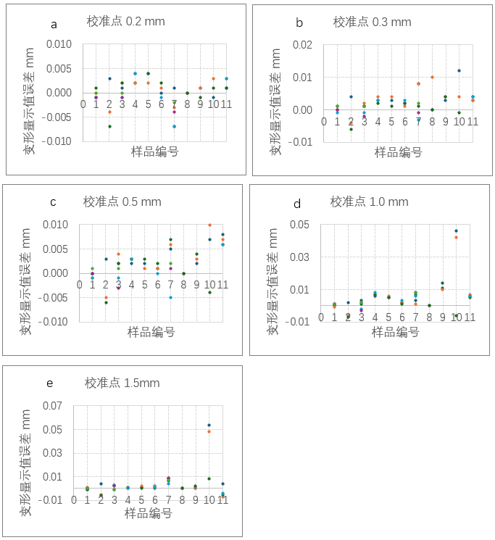
图3变形量示值误差（a）校准点0.2 mm（b）校准点0.3 mm（c）校准点0.5 mm（d）校准点1.0 mm（e）校准点1.5 mm

4.4 负荷力相对误差实验
将测力传感器水平放置在试样架上，放下压杆使压针或压头压在传感器上，在负载盘上放置一定质量砝码（以10 N、50 N或客户常用负荷力为校准点 ），降下千分表使其压头与砝码接触，调整变形量读数为-4 mm左右（或下降位移传感器与砝码接触，再将其归零），记录负载压针或压头末端产生负载力测量值。实验用测量标准见表2。
表11、表12和图4为各实验室测得负荷力相对误差数据，从以上图表可知：分别对10 N和50 N负荷力相对误差进行测试，10台仪器合格，1台仪器不合格，不合格率约9%，负荷力超差是由长时间使用导致负载杆表面粗糙度增加引起的。实验结果表明，对负荷力进行校准是必要的，且采用的校准方法准确可靠且具有可操作性。
表11负荷力相对误差（10 N） 单位：%
实验室 | 编号 | 负荷力相对误差
实验室 | 编号 | 1号位 | 2号位 | 3号位 | 4号位 | 5号位 | 6号位
东莞院 | 1 | -0.66 | -0.53 | 0.16 | -0.92 | -0.87 | -0.98
东莞院 | 2 | -11.26 | -10.98 | -12.01
东莞院 | 3 | -0.03 | -0.50 | 0.19 | -0.52 | 0.07 | -0.51
东莞院 | 4 | 0.39 | 0.23 | 0.30 | 0.22
东莞院 | 5 | 0.35 | 0.37 | 0.42
东莞院 | 6 | -1.33 | -1.05 | -1.22 | -1.36
辽宁院 | 7 | -0.70 | -0.50 | -0.50 | -0.20 | -0.40 | -0.50
辽宁院 | 8 | -0.10 | -0.20 | -0.20
辽宁院 | 9 | -1.90 | -1.30 | -1.60
辽宁院 | 10 | -0.70 | -0.30 | -0.60
辽宁院 | 11 | -0.70 | -0.90 | -0.60
最大允许误差 |  | ±2
表12 负荷力相对误差（50 N） 单位：%
实验室 | 编号 | 负荷力相对误差
实验室 | 编号 | 1号位 | 2号位 | 3号位 | 4号位 | 5号位 | 6号位
东莞院 | 1 | -1.20 | -1.04 | -0.95 | -0.65 | -1.09 | -1.20
东莞院 | 2 | -1.14 | -1.10 | -1.30
东莞院 | 3 | -0.59 | -0.85 | -0.38 | -0.76 | -0.87 | -0.47
东莞院 | 4 | 0.26 | 0.28 | 0.26 | 0.21
东莞院 | 5 | 0.33 | 0.31 | 0.37
东莞院 | 6 | -0.71 | -0.90 | -1.07 | -0.72
辽宁院 | 7 | -0.22 | -0.24 | -0.18 | -0.16 | -0.22 | -0.18
辽宁院 | 8 | 0.36 | 0.32 | 0.32
辽宁院 | 9 | 0.28 | 0.34 | 0.26
辽宁院 | 10 | -0.26 | 0.30 | -0.28
辽宁院 | 11 | -0.56 | -0.54 | -0.62 | -0.54
最大允许误差 |  | ±2

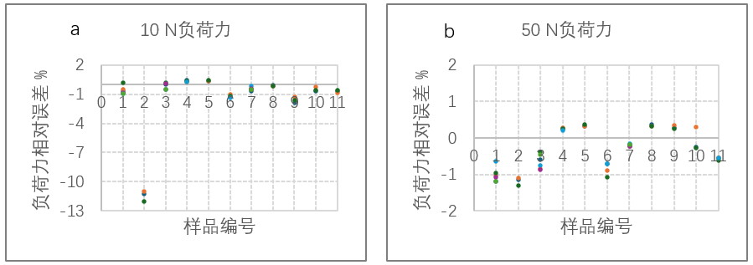
图4 负荷力相对误差（a）校准点10 N（b）校准点50 N

4.5 温度示值误差和升温速率误差实验
温度传感器置于试样架上方，与试样摆放位置处于同一水平面并尽可能靠近压针（压头），每个试样架分别布设温度传感器。将试样架及温度传感器一起放入加热槽中，温度传感器浸入深度不少于35 mm，根据测试仪的温度使用范围，设定合理的温度上限值，初始温度设为（23～30） ℃，启动测试仪并开启搅拌装置，温度稳定5 min后分别以5 ℃/6 min和12 ℃/6 min的升温速率升温。开始升温10 min后每隔6 min记录一次温度传感器测量值和测试仪显示值。实验用测量标准见表2。
4.5.1 温度示值误差
根据《负荷变形维卡软化温度测试仪校准规范》计算温度示值误差，以绝对值最大值作为测试仪温度示值误差。
图5~图15为5 ℃/6 min和12 ℃/6 min升温速率下，11台被测仪器在不同温度点温度示值误差，从图中可知编号为2、8、10的仪器温度示值误差超过±1 ℃，这是由于大多数仪器制造商在设备生产过程中，在恒温状态下对温度采集传感器进行标定和修正，但实际温度数据是在动态测试中获取的，传感器的响应时间会对温度示值误差产生一定影响，当仪器控温仪表参数设计不合理时，恒温浴在升温过程中会出现瞬间温度过冲和波动，传感器响应时间对测试结果影响更大。同时，温度控制水平较差会导致温升过程中温度均匀性差，也会引起温度示值误差偏大。编号9、11的仪器示值误差整体分别偏小和偏大，通过对其铂电阻温度计进行整体修正，可以提高测试结果准确性。编号1、3、6、11样品示值误差呈现规律性波动，这是由于仪器温度周期性调整（过冲），传感器与标准器传感器响应不同步引起的。

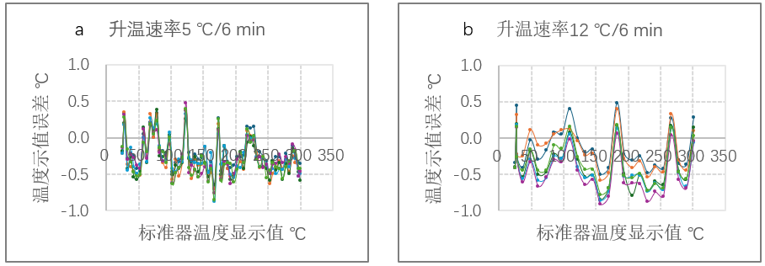
图5 1号仪器各温度点温度示值误差（a）升温速率5 ℃/6 min（b）升温速率12 ℃/6 min
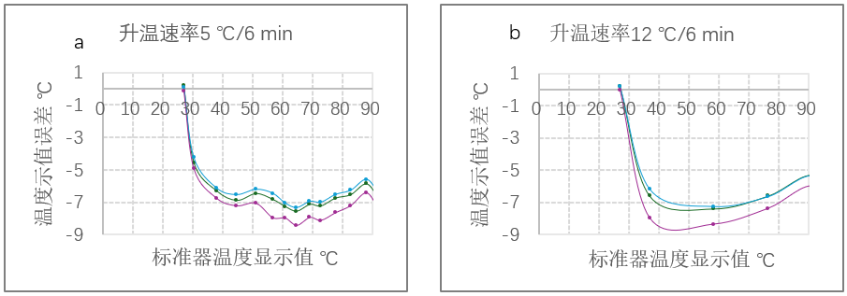
图6 2号仪器各温度点温度示值误差（a）升温速率5 ℃/6 min（b）升温速率12 ℃/6 min
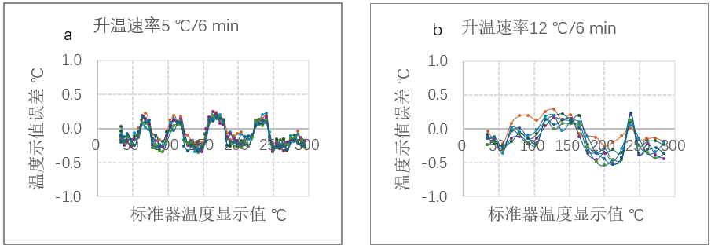
图7 3号仪器各温度点温度示值误差（a）升温速率5 ℃/6 min（b）升温速率12 ℃/6 min
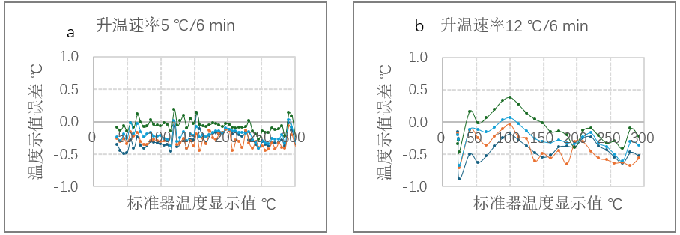
图8 4号仪器各温度点温度示值误差（a）升温速率5 ℃/6 min（b）升温速率12 ℃/6 min
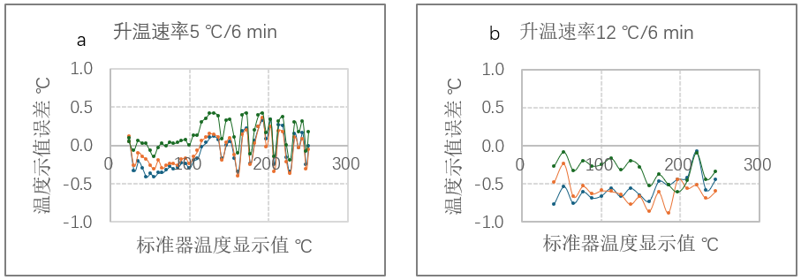
图9 5号仪器各温度点温度示值误差（a）升温速率5 ℃/6 min（b）升温速率12 ℃/6 min
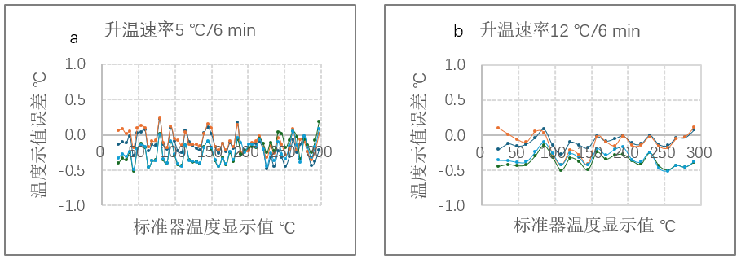
图10 6号仪器各温度点温度示值误差（a）升温速率5 ℃/6 min（b）升温速率12 ℃/6 min
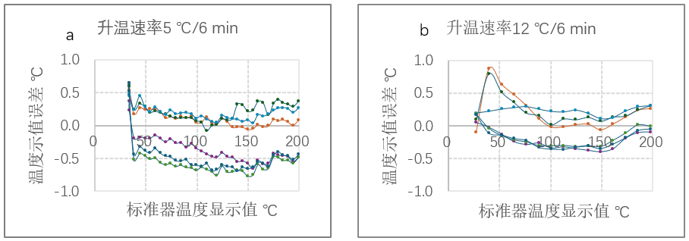
图11 7号仪器各温度点温度示值误差（a）升温速率5 ℃/6 min（b）升温速率12 ℃/6 min
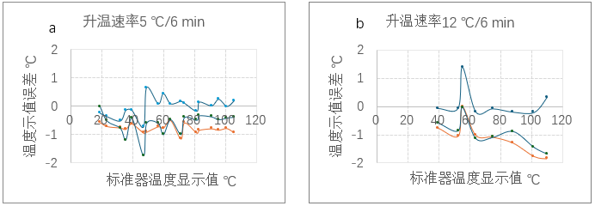
图12 8号仪器各温度点温度示值误差（a）升温速率5 ℃/6 min（b）升温速率12 ℃/6 min
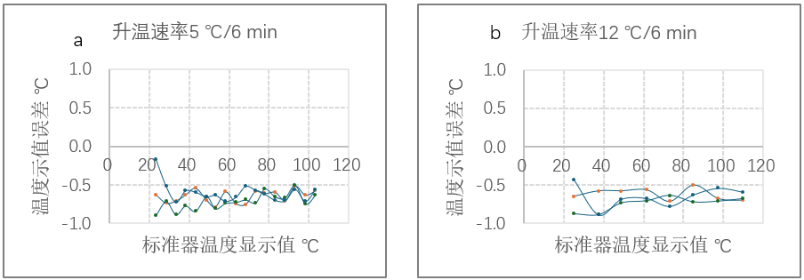
图13 9号仪器各温度点温度示值误差（a）升温速率5 ℃/6 min（b）升温速率12 ℃/6 min
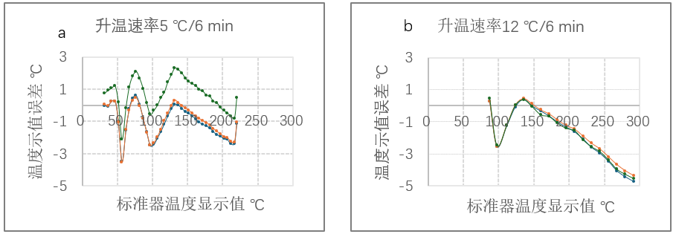
图14 10号仪器各温度点温度示值误差（a）升温速率5 ℃/6 min（b）升温速率12 ℃/6 min
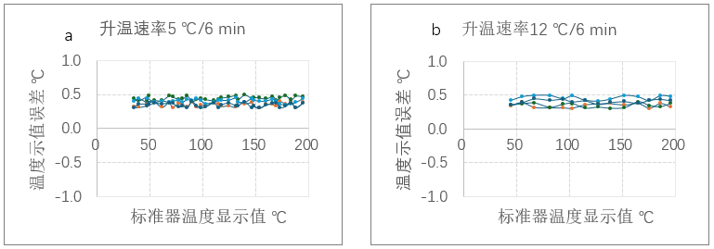
图15 11号仪器各温度点温度示值误差（a）升温速率5 ℃/6 min（b）升温速率12 ℃/6 min
表13~14为5 ℃/6 min和12 ℃/6 min升温速率下，11台被测仪器的温度示值误差，从以上表图中可知升温速率为5 ℃/6 min时，编号为2、8、10仪器温度示值误差分别为-8.43 ℃、-1.75 ℃、-3.46 ℃，升温速率为12 ℃/6 min时，编号为2、8、10仪器温度示值误差分别为-9.37 ℃、-1.76 ℃、-4.74 ℃，3台仪器温度示值误差超差，不合格率约27%。
图16为被测仪器在5 ℃/6 min和12 ℃/6 min升温速率下，温度示值误差满足±1 ℃时不同工位的温度示值误差，升温速率为5 ℃/6 min时，仪器1、3、4、5、6、7、9、11不同工位温度示值误差最大差异分别为0.23 ℃、0.03 ℃、0.23 ℃、0.83 ℃、0.22 ℃、1.21 ℃、0.18 ℃、0.10 ℃，升温速率为12 ℃/6 min时，仪器1、3、4、5、6、7、9、11不同工位温度示值误差最大差异分别为0.41 ℃、0.82 ℃、0.26 ℃、0.27 ℃、0.24 ℃、1.23 ℃、0.17 ℃、0.09 ℃，这是由于样品配备不同数量的铂电阻温度计作为温度控制、测试传感器，一些样品在恒温浴中间或其他位置配备一支温度传感器来反映所有工位的温度数据，受液体流动及传质传热影响，不同位置实际温度存在差异，因此应采用每个工位布点方式分别进行温度示指误差的校准。
以上实验结果表明，对仪器的每个工位温度示值误差进行校准是必要的，本规范采用的校准方法准确可靠且具有可操作性。
表13 温度示值误差（升温速率：5 ℃/6 min） 单位：℃
实验室 | 编号 | 温度示值误差
实验室 | 编号 | 1号位 | 2号位 | 3号位 | 4号位 | 5号位 | 6号位
东莞院 | 1 | -0.70 | -0.70 | -0.65 | -0.88 | -0.76 | -0.85
东莞院 | 2 | -7.54 | -7.34 | -8.43
东莞院 | 3 | -0.33 | -0.34 | -0.34 | -0.34 | -0.36 | -0.33
东莞院 | 4 | -0.50 | -0.45 | -0.27 | -0.41
东莞院 | 5 | -0.41 | -0.40 | 0.42
东莞院 | 6 | -0.48 | -0.35 | -0.27 | -0.49
辽宁院 | 7 | 0.27 | 0.33 | 0.44 | -0.66 | -0.77 | -0.69
辽宁院 | 8 | -1.15 | -1.75 | -0.73
辽宁院 | 9 | -0.79 | -0.89 | -0.71
辽宁院 | 10 | -3.46 | -2.46 | 2.31
辽宁院 | 11 | 0.40 | 0.48 | 0.45 | 0.38
最大允许误差 |  | ±1
表14温度示值误差（升温速率：12 ℃/6 min） 单位：℃
实验室 | 编号 | 温度示值误差
实验室 | 编号 | 1号位 | 2号位 | 3号位 | 4号位 | 5号位 | 6号位
东莞院 | 1 | -0.50 | -0.58 | -0.85 | -0.86 | -0.91 | -0.78
东莞院 | 2 | -8.69 | -8.78 | -9.37
东莞院 | 3 | 0.28 | -0.35 | -0.47 | -0.52 | -0.54 | -0.53
东莞院 | 4 | -0.64 | -0.67 | -0.41 | -0.61
东莞院 | 5 | -0.76 | -0.88 | -0.61
东莞院 | 6 | -0.27 | -0.42 | -0.50 | -0.51
辽宁院 | 7 | 0.84 | 0.80 | 0.31 | -0.39 | -0.32 | -0.36
辽宁院 | 8 | -1.76 | -1.67 | 1.39
辽宁院 | 9 | -0.72 | -0.89 | -0.89
辽宁院 | 10 | -4.74 | -4.37 | -4.52
辽宁院 | 11 | 0.40 | 0.49 | 0.45 | 0.40
最大允许误差 |  | ±1

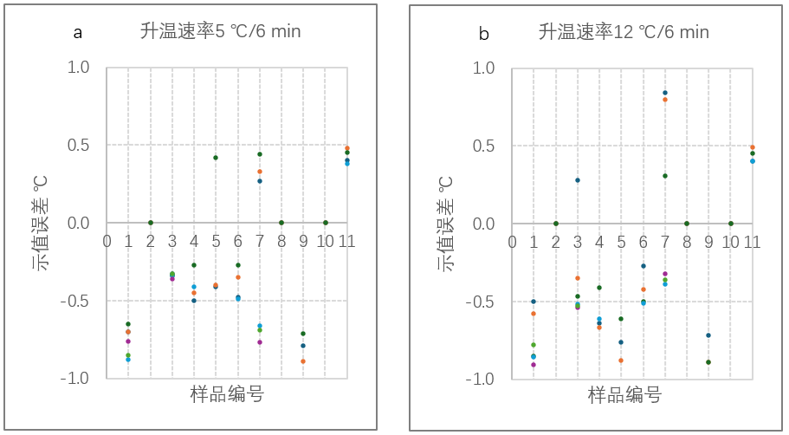
图16被测仪器温度示值误差（＜±1 ℃）（a）升温速率5 ℃/6 min（b）升温速率12 ℃/6 min
4.5.2 升温速率误差
按照以下两种方法计算升温速率误差，以绝对值最大值最为升温速率误差。
方法一：在6 min间隔内，记录标准器0 min和6 min温度数据，用两点温度差值计算升温速率。
方法二：在6 min间隔内，每隔 30 s读取一次标准器温度数据，做线性回归方程，以斜率为升温速率。
图17~图27为5 ℃/6 min和12 ℃/6 min升温速率下，11台被测仪器在不同温度点升温速率误差，从图中可以看出，编号1、3、4、5、6、7仪器控温速率较好，升温过程平缓且升温速率趋近平均值，编号8、9、11仪器温度控制系统设计不合理，在过冲和回调状态反复，导致6 min内升温速率不合格，编号2、10仪器需要长时间调整才能达到规定的升温速率。对于不同被测仪器，两种方法测得的升温趋势和升温速率误差区别不大，为了提高规范的可操作性，采用方法一作为升温速率误差校准方法。
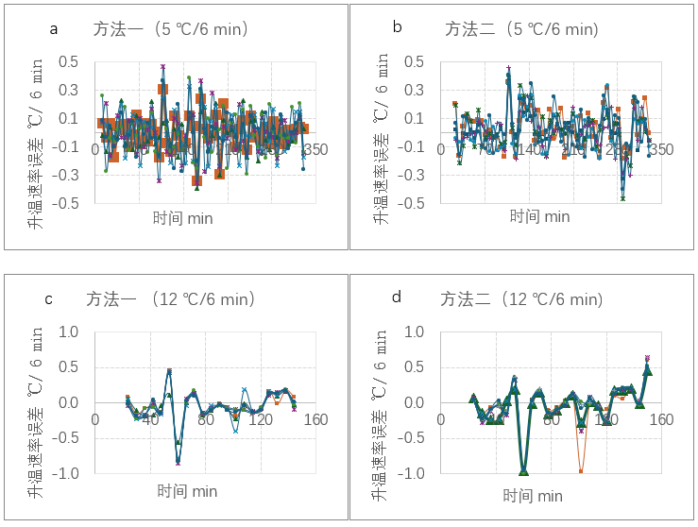
图17 1号仪器各时间点升温速率误差（a）方法一：升温速率5 ℃/6 min（b）方法二：升温速率5 ℃/6 min（c）方法一：升温速率12 ℃/6 min（d）方法二：升温速率12 ℃/6 min
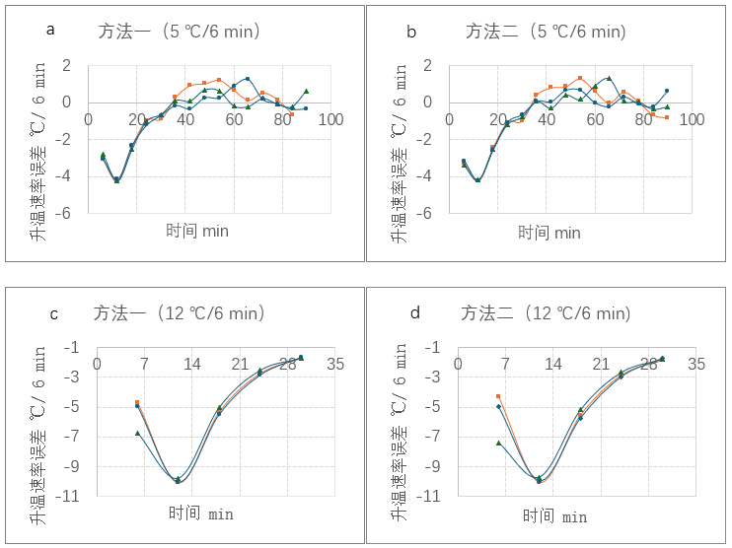
图18 2号仪器各时间点升温速率误差（a）方法一：升温速率5 ℃/6 min（b）方法二：升温速率5 ℃/6 min（c）方法一：升温速率12 ℃/6 min（d）方法二：升温速率12 ℃/6 min
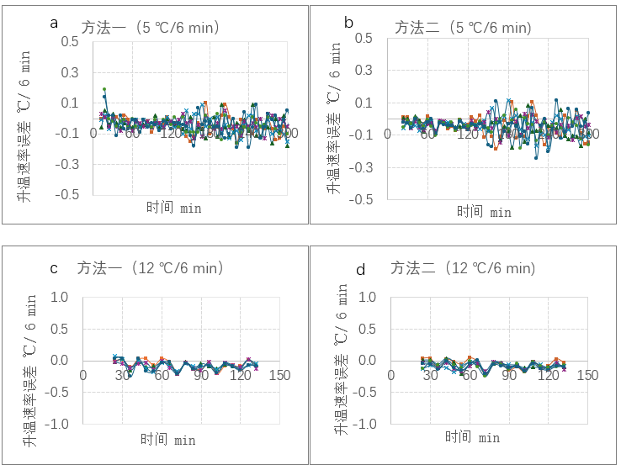
图19 3号仪器各时间点升温速率误差（a）方法一：升温速率5 ℃/6 min（b）方法二：升温速率5 ℃/6 min（c）方法一：升温速率12 ℃/6 min（d）方法二：升温速率12 ℃/6 min
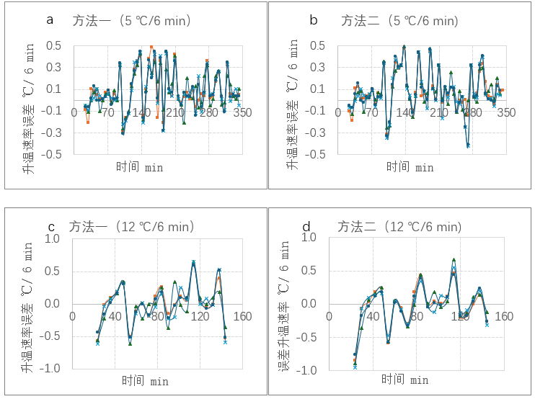
图20 4号仪器各时间点升温速率误差（a）方法一：升温速率5 ℃/6 min（b）方法二：升温速率5 ℃/6 min（c）方法一：升温速率12 ℃/6 min（d）方法二：升温速率12 ℃/6 min
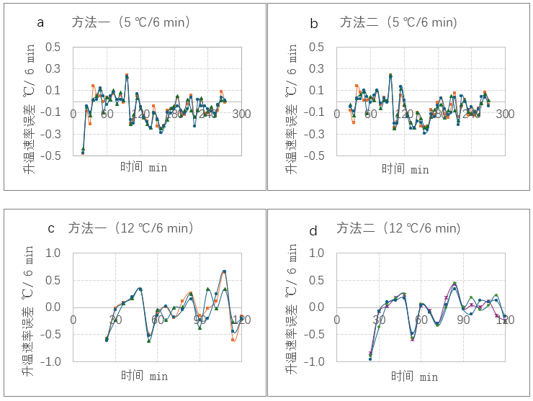
图21 5号仪器各时间点升温速率误差（a）方法一：升温速率5 ℃/6 min（b）方法二：升温速率5 ℃/6 min（c）方法一：升温速率12 ℃/6 min（d）方法二：升温速率12 ℃/6 min
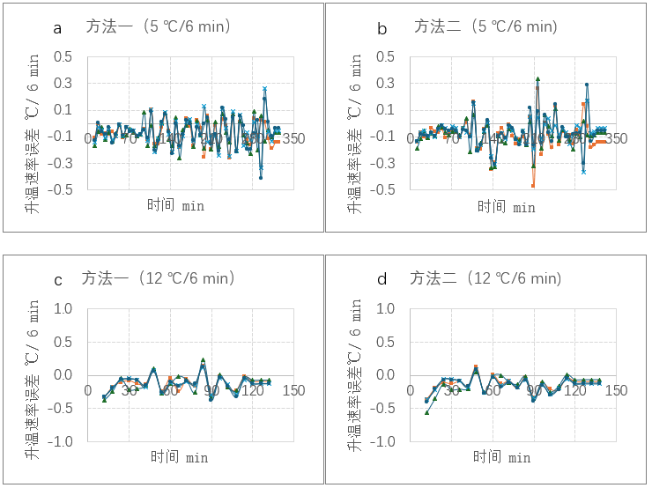
图22 6号仪器各时间点升温速率误差（a）方法一：升温速率5 ℃/6 min（b）方法二：升温速率5 ℃/6 min（c）方法一：升温速率12 ℃/6 min（d）方法二：升温速率12 ℃/6 min
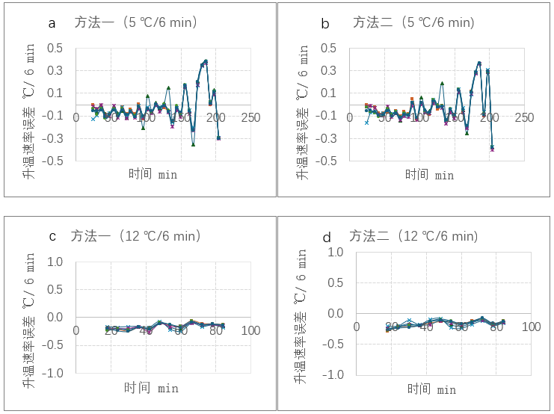
图23 7号仪器各时间点升温速率误差（a）方法一：升温速率5 ℃/6 min（b）方法二：升温速率5 ℃/6 min（c）方法一：升温速率12 ℃/6 min（d）方法二：升温速率12 ℃/6 min
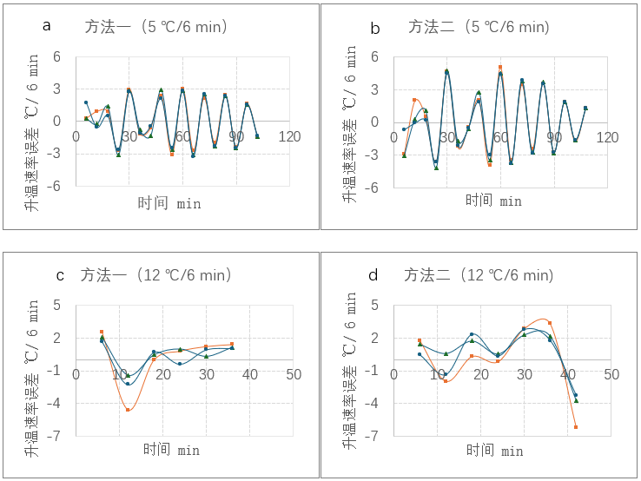
图24 8号仪器各时间点升温速率误差（a）方法一：升温速率5 ℃/6 min（b）方法二：升温速率5 ℃/6 min（c）方法一：升温速率12 ℃/6 min（d）方法二：升温速率12 ℃/6 min
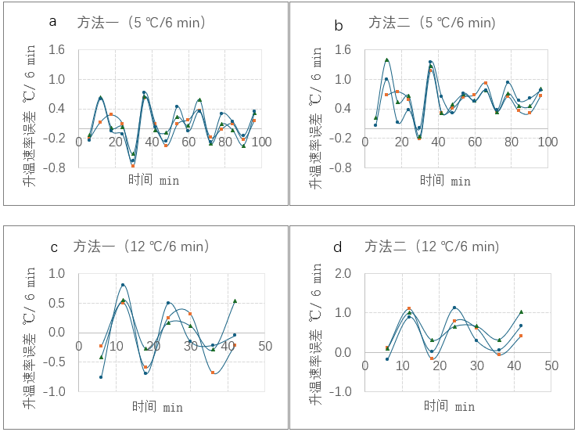
图25 9号仪器各时间点升温速率误差（a）方法一：升温速率5 ℃/6 min（b）方法二：升温速率5 ℃/6 min（c）方法一：升温速率12 ℃/6 min（d）方法二：升温速率12 ℃/6 min
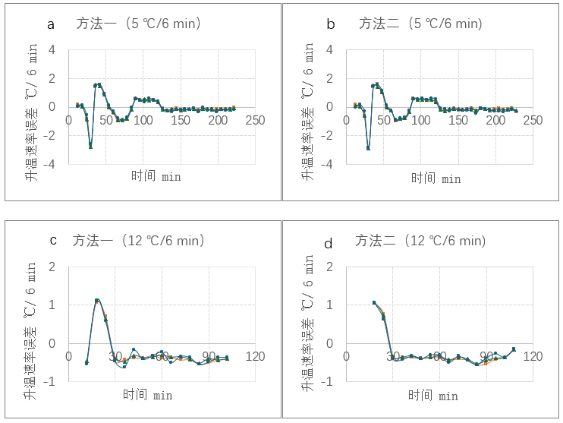
图26 10号仪器各时间点升温速率误差（a）方法一：升温速率5 ℃/6 min（b）方法二：升温速率5 ℃/6 min（c）方法一：升温速率12 ℃/6 min（d）方法二：升温速率12 ℃/6 min
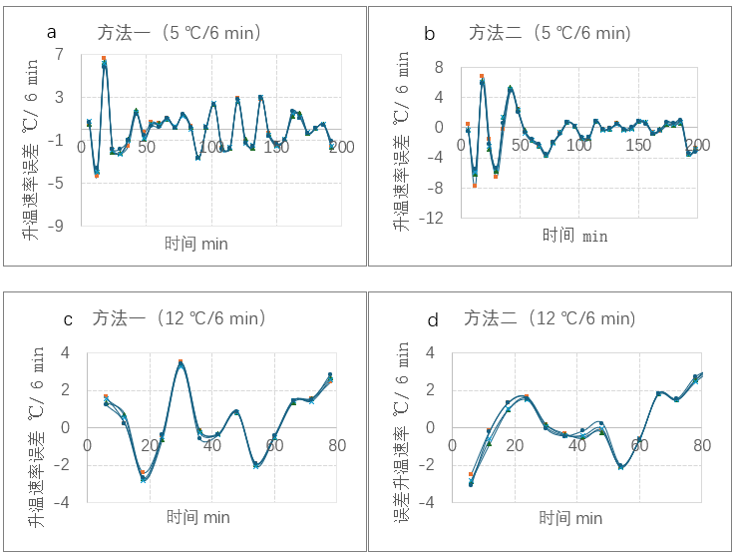
图27 11号仪器各时间点升温速率误差（a）方法一：升温速率5 ℃/6 min（b）方法二：升温速率5 ℃/6 min（c）方法一：升温速率12 ℃/6 min（d）方法二：升温速率12 ℃/6 min
表15~16和图28为5 ℃/6 min和12 ℃/6 min升温速率下方法一测得升温速率误差，从表中可知，升温速率为5 ℃/6 min时，编号为2、8、9、10、11仪器升温速率误差大于±0.5 ℃/6 min ，分别为-4.28 ℃/6 min、-3.24 ℃/6 min、-0.76 ℃/6 min、-2.75 ℃/6 min、3.03 ℃/6 min，不合格率约为45%，升温速率为12 ℃/6 min时，编号为2、8仪器升温速率误差大于±1.0 ℃/6 min ，分别为-10.09 ℃/6 min、-4.59 ℃/6 min，不合格率约为18%这是由于测试仪升温时会根据不同的升温速率对PID进行重新整定，整定过程中的升温速率不稳定且初始温度偏离预期测试温度。
以上实验结果表明，对温度示值误差、升温速率误差进行校准是必要的，本规范采用的校准方法准确可靠且具有可操作性。
表15 方法一测得升温速率误差（升温速率：5 ℃/6 min） 单位：℃
实验室 | 编号 | 升温速率误差
实验室 | 编号 | 1号位 | 2号位 | 3号位 | 4号位 | 5号位 | 6号位
东莞院 | 1 | -0.34 | -0.39 | 0.33 | 0.47 | 0.37 | 0.39
东莞院 | 2 | -4.28 | -4.24 | -4.14
东莞院 | 3 | 0.24 | 0.20 | 0.20 | 0.15 | 0.19 | -0.20
东莞院 | 4 | -0.49 | -0.43 | -0.44 | -0.45
东莞院 | 5 | -0.25 | -0.25 | -0.29
东莞院 | 6 | -0.26 | -0.26 | -0.41 | -0.33
辽宁院 | 7 | 0.38 | 0.38 | 0.38 | 0.36 | 0.38 | 0.38
辽宁院 | 8 | -3.09 | -3.09 | -3.24
辽宁院 | 9 | -0.76 | 0.64 | 0.72
辽宁院 | 10 | -2.69 | -2.75 | -2.56
辽宁院 | 11 | 2.85 | 3.02 | 2.98 | 3.03
最大允许误差 |  | ±0.5
表16 方法一测得升温速率误差（升温速率：12 ℃/6 min） 单位：℃
实验室 | 编号 | 升温速率误差
实验室 | 编号 | 1号位 | 2号位 | 3号位 | 4号位 | 5号位 | 6号位
东莞院 | 1 | -0.80 | -0.56 | -0.78 | -0.85 | -0.82 | -0.82
东莞院 | 2 | -10.09 | -10.07 | -9.78
东莞院 | 3 | -0.21 | -0.15 | -0.21 | -0.18 | -0.21 | -0.25
东莞院 | 4 | 0.62 | 0.65 | 0.65 | 0.60
东莞院 | 5 | 0.64 | -0.61 | 0.66
东莞院 | 6 | -0.34 | -0.37 | -0.32 | -0.38
辽宁院 | 7 | -0.25 | -0.21 | -0.25 | -0.26 | -0.23 | -0.25
辽宁院 | 8 | -4.59 | -1.43 | -2.26
辽宁院 | 9 | -0.59 | 0.55 | 0.81
辽宁院 | 10 | -0.53 | -0.52 | -0.63
辽宁院 | 11 | 0.45 | 0.44 | 0.39 | 0.40
最大允许误差 |  | ±0.5
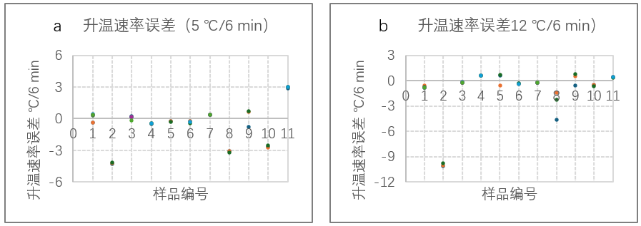
图29升温速率误差（a）5 ℃/6 min（b）12 ℃/6 min
五、实验结论
上述实验结果表明，规范规定的测量标准与其他配套设备的技术指标及其规定的校准项目、校准方法满足负荷变形维卡软化温度测试仪的计量性能要求，是科学合理、可行的。

